

Titre RNCP n°31678

21/09/2023

Cyriac Descubes du Chatenet

Cahier des charges

Sommaire

* + Contexte 2
  + Présentation 2
  + Cible 2
  + User-flow 3
  + Arborescence 4
  + Wireframes 5
  + Modèle Logique de Données Relationnelle 6
  + Environnement technique 7
  + Budget 7
  + Planning 7

Contexte

Projet s’inscrit dans le cadre de l’examen du Bachelor Développeur Web à l’Ecole Supérieure du Digital. Ce dernier vise à valider les compétences du titre professionnel “Concepteur développeur d’applications” certifié au RNCP.

Présentation

La planification des vacances est toujours quelque chose de long et répétitif, il faut trouver les activités ouvertes en fonction de ces goûts mais aussi en fonction des dates du voyage. C’est pour cela que Travel Tailor à été créé. Travel Tailor est un gestionnaire de voyage automatisé qui à pour but d’aider les utilisateur à pouvoir planifier leurs vacances en quelques clics. Le voyage de l’utilisateur sera créer en fonctions des goûts de ce dernier.

Cible

Les cibles de Travel Tailor sont toutes les personne ou entreprise qui souhaite organiser et gérer efficacement ses voyages. Cela peut inclure les voyageurs d'affaires, les agences de voyages, les organisateurs d'événements, les entreprises ayant des besoins de déplacements fréquents, et même les particuliers qui cherchent à simplifier la planification de leurs voyages personnels.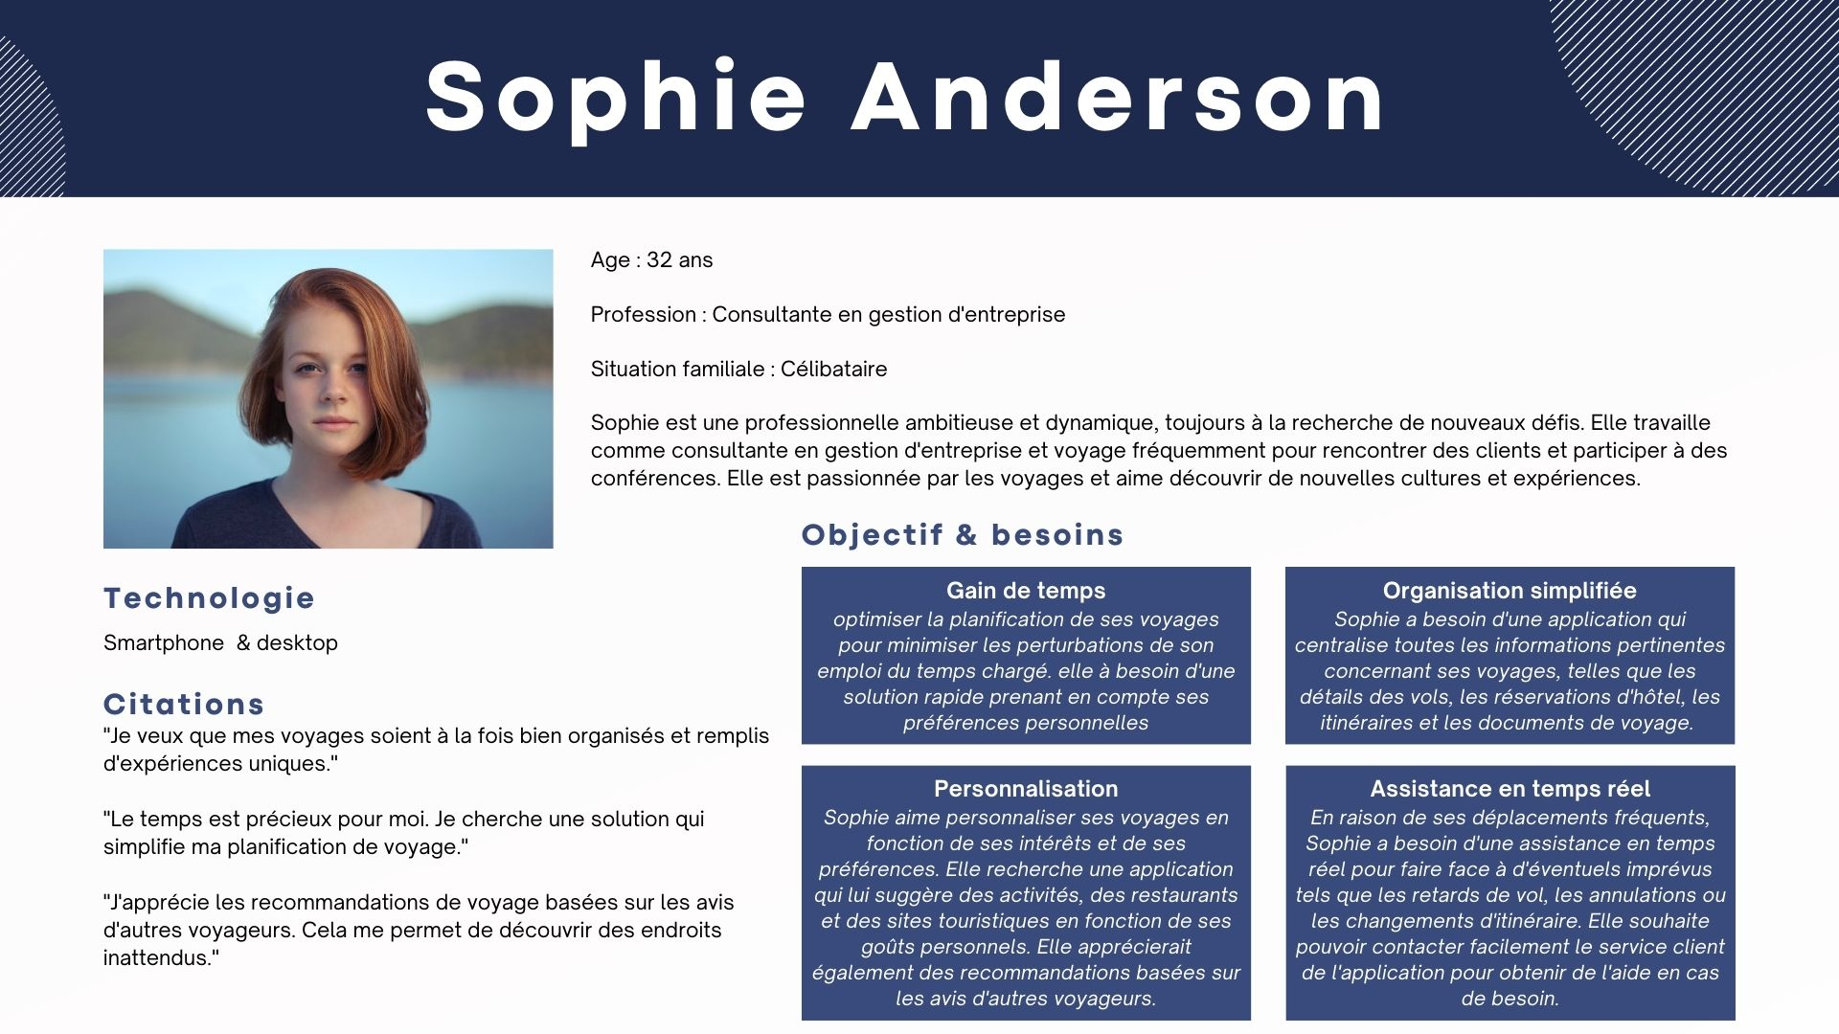

User-flow

Un user-flow représente le parcours de l’utilisateur pour réaliser une action, il est généralement utiliser pour schématiser le tunnel de vente d’une plateforme.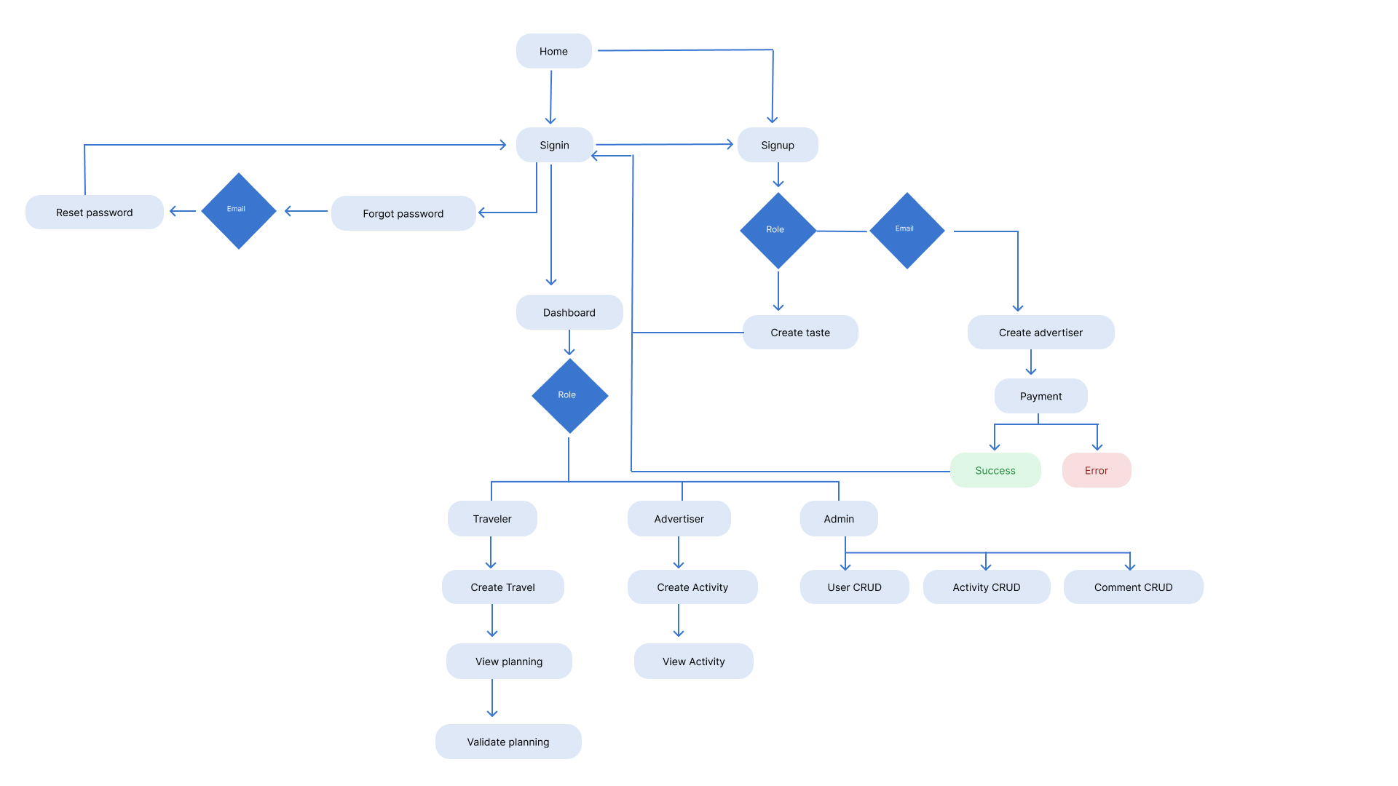

Arborescence

L’arborescence de l’application représente les différentes pages et les liens entre elles sous forme d’arbre cela viens compléter les user-flow.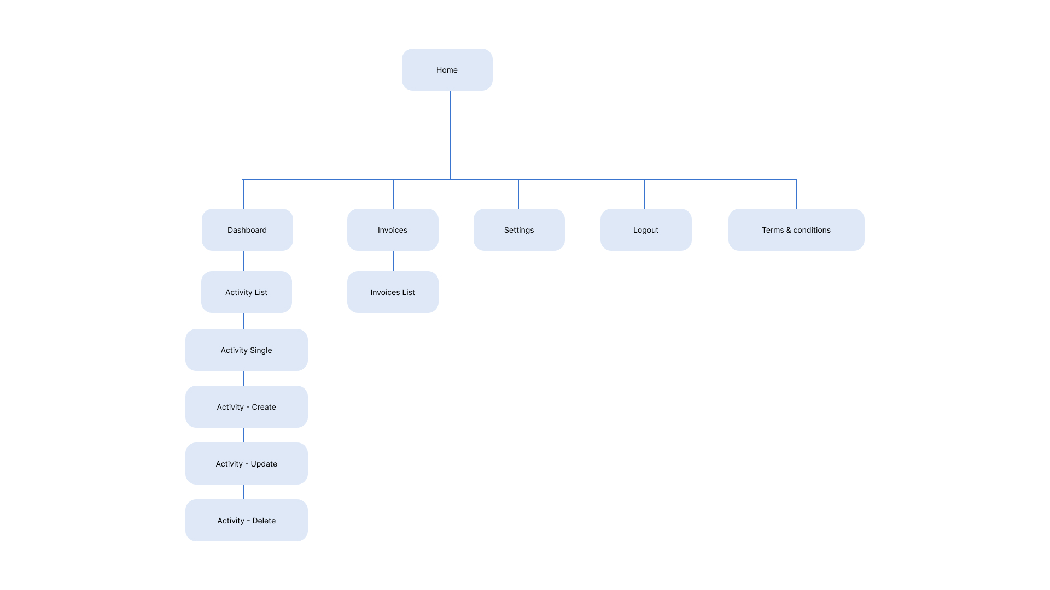

Wireframes

Les wireframes sont des représentations très simple des pages de notre application, sans contenu, ni couleurs, cela représente juste l’emplacement des différents éléments qui composent une page de l’application.

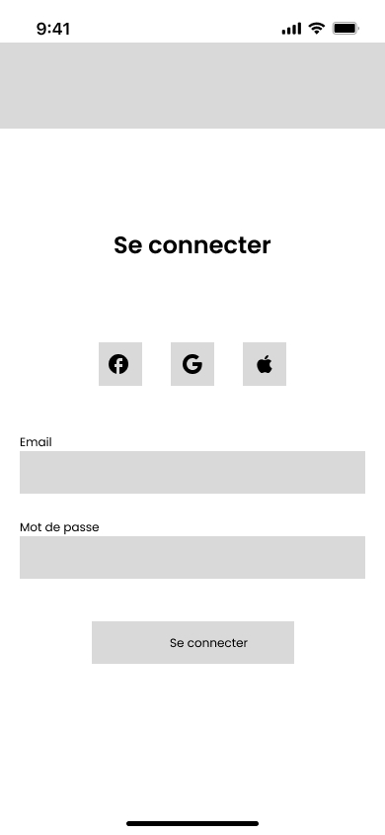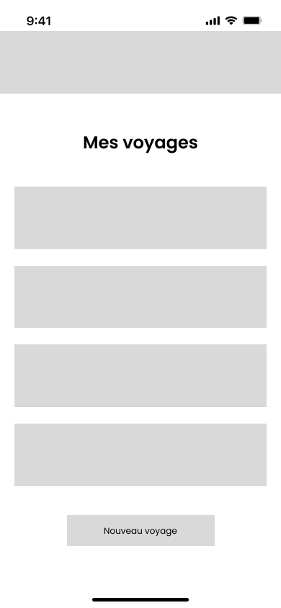

Modèle Logique de Données Relationnelle

La base donnée relationnelle est structuré de la manière suivante :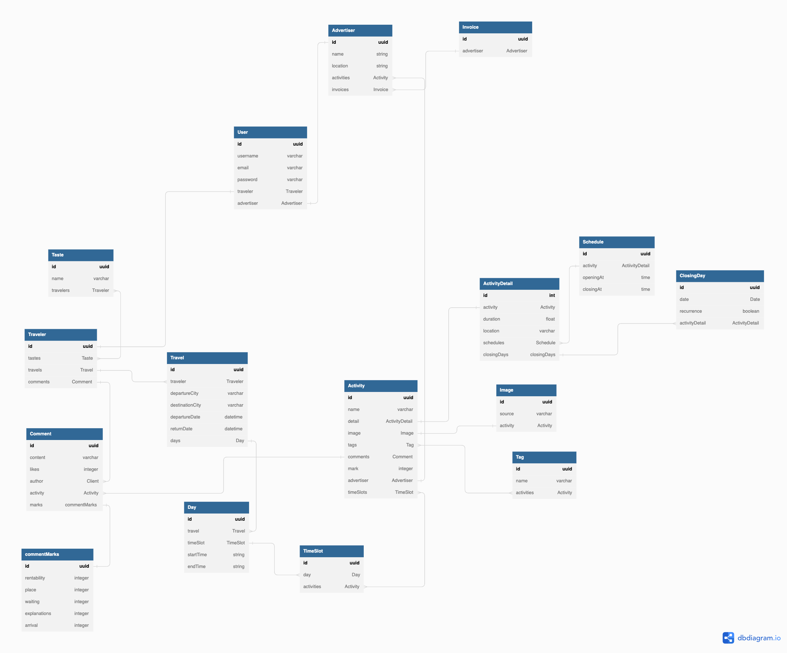

Environnement technique

L’environnement technique de l’application est multi-couche. Il y a une API qui à été développé mais aussi une partie frontend.

La stack technique de l’application :

* Backend : NestJS
* Base de donnée : PostgreSQL accessible depuis Adminer via Docker
* Devops : Docker
* Frontend : NextJS

Budget

Le coût de l’hébergement est variables en fonction du nombre d’utilisateurs. Il faudra aussi ajouter le coût du Bucket AWS S3 sera variable en fonction du nombre de requêtes.

Planning

Ce planning indicatif permet d’avoir un ordre d’idée de la durée moyenne des différentes phases dans la conception et de développement de l’application